今年4月より絵画教室を定期開催します。  場所：A棟1階 集会室 日時：毎月 第２・４土曜日14:00～16:00 （出入り自由。参加費は一律500円 ）  参加費： 5月～9月500円  10月～4月600円（暖房費込）  定員8名（内2名水彩画ができます）  各回ご予約が必要です。 ↓ （先着順）  011‐577‐1999 A303髙橋  ※スリッパ持参・マスク着用でお願いします。  こどもからおとなまで、チャレンジする、打ち込む事で脳が活性化します。どうぞ皆さんで和気あいあいと楽しくお過ごしください。  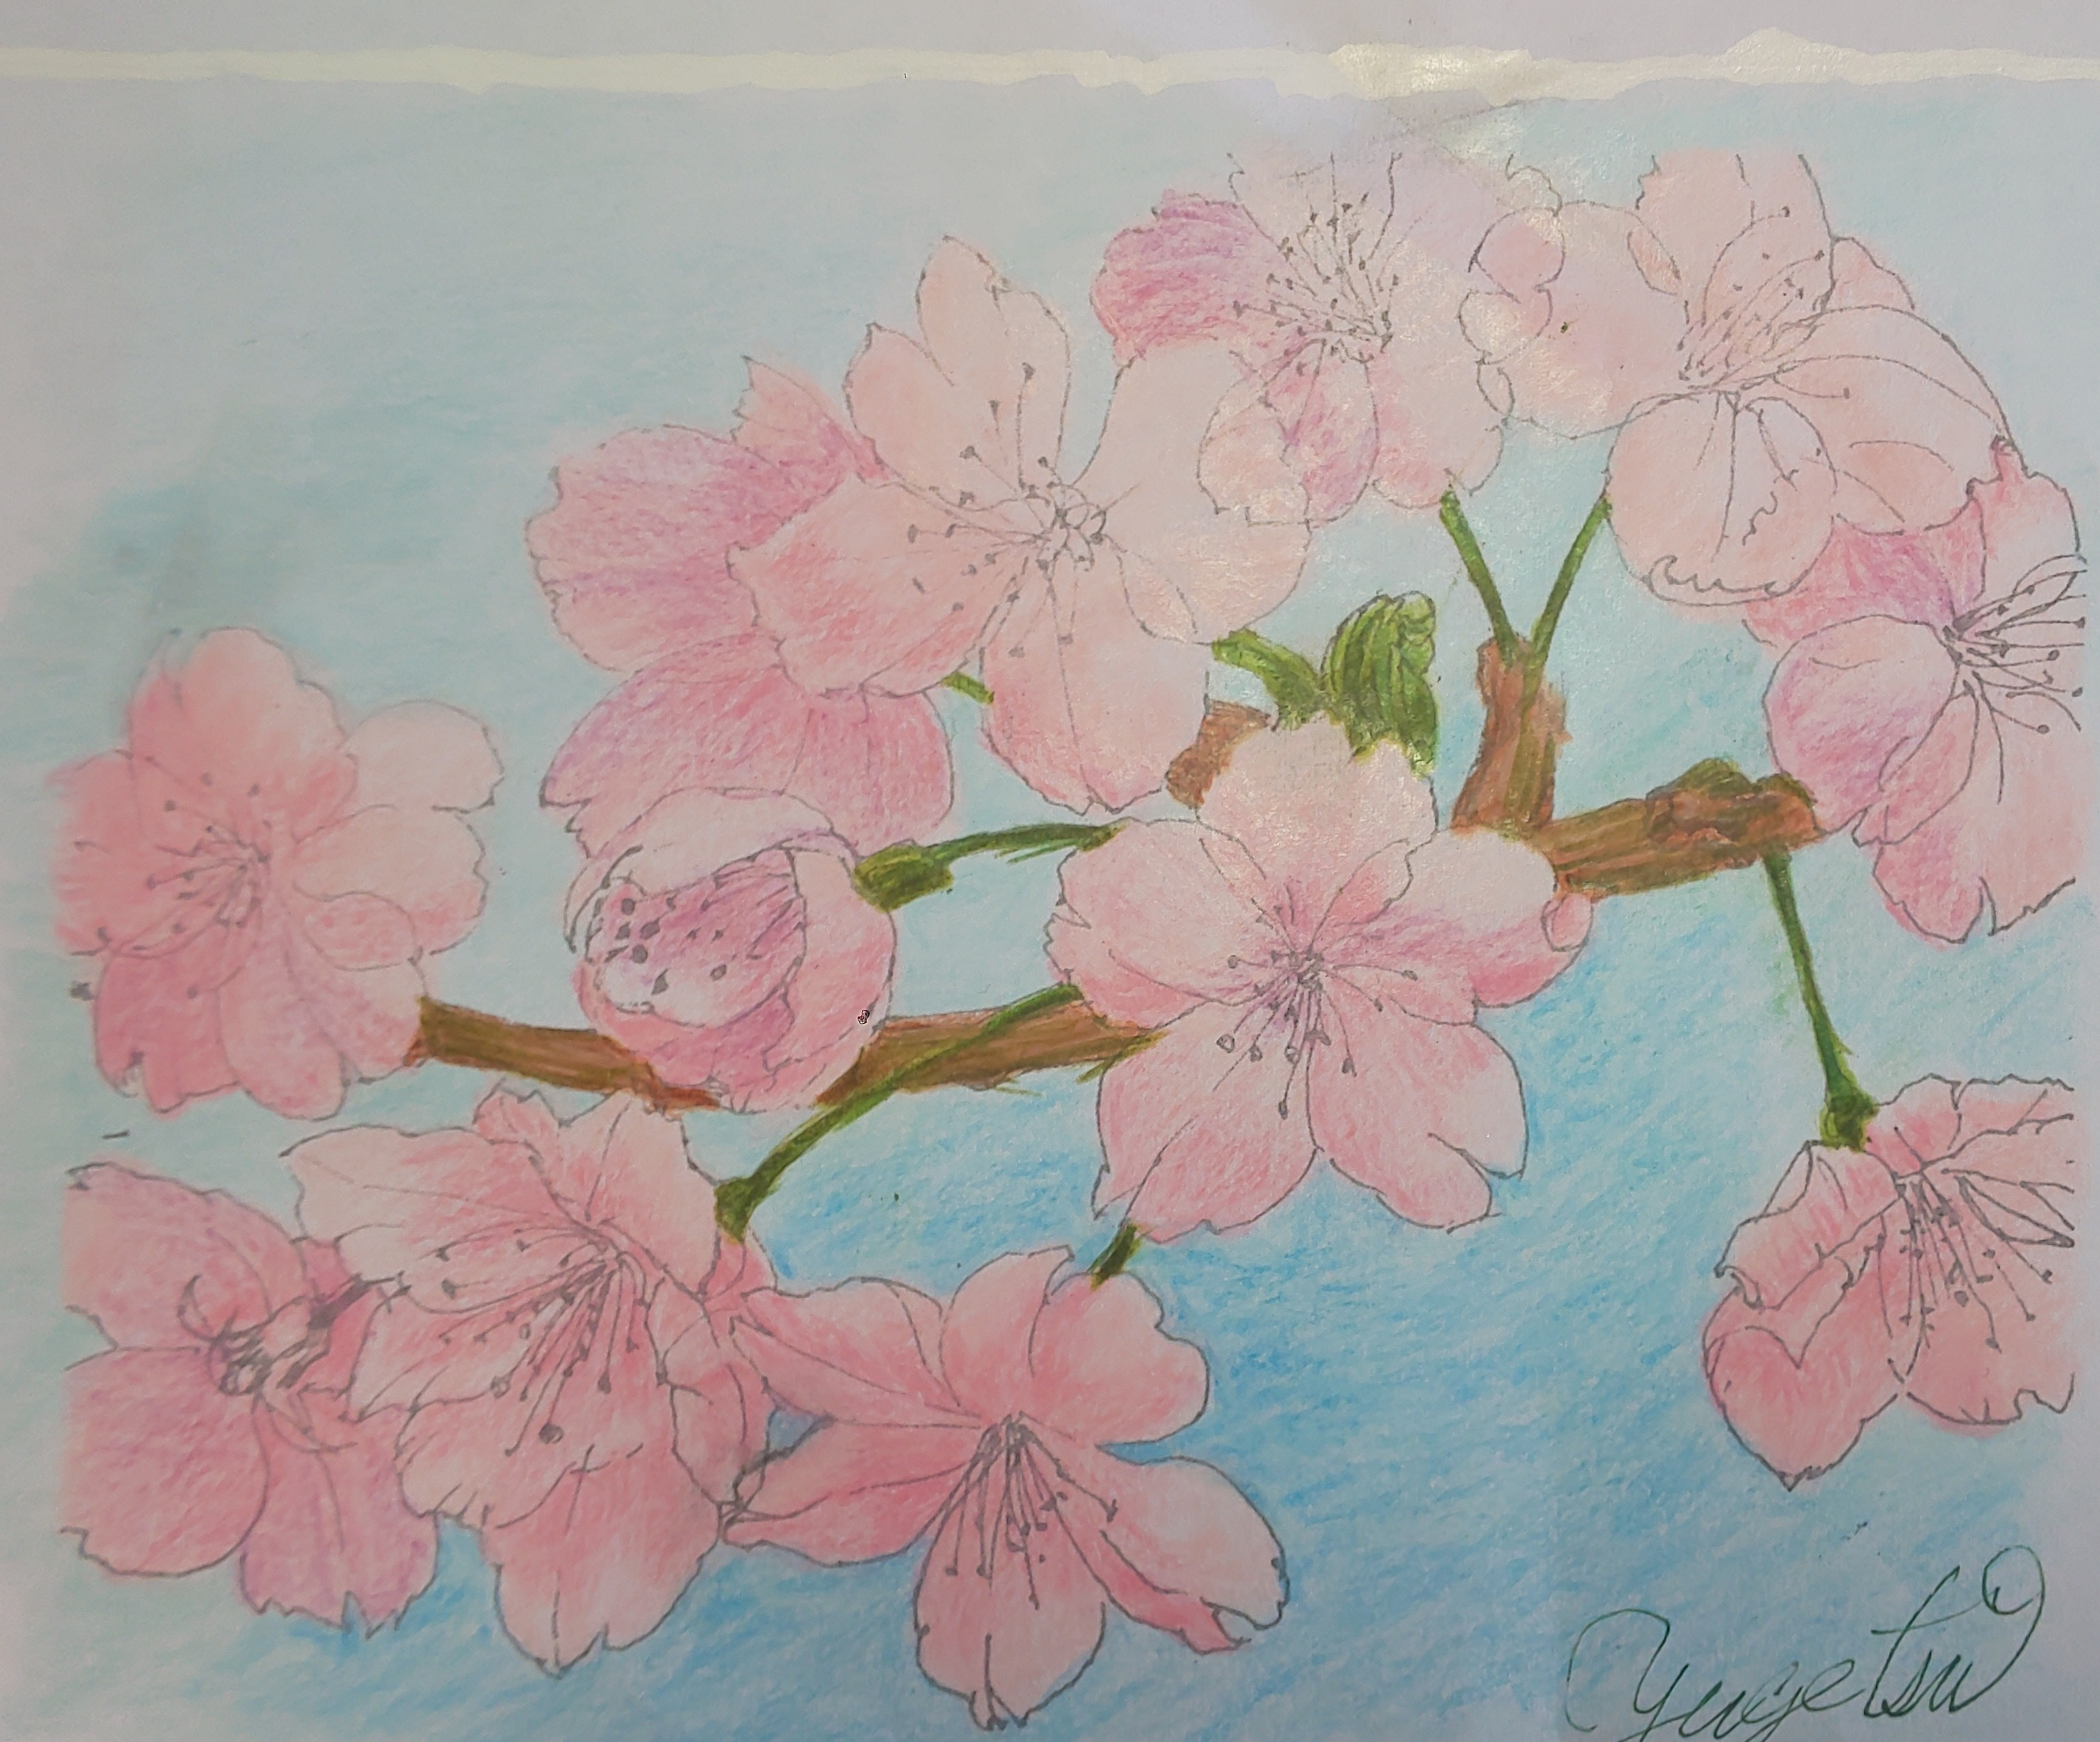 |  | 4種類の原画から1枚選んで  色鉛筆で命を吹き込んでいきます。  120色のアーチスト用の色鉛筆を使います。 高品質の美しい顔料で感性が磨かれます。  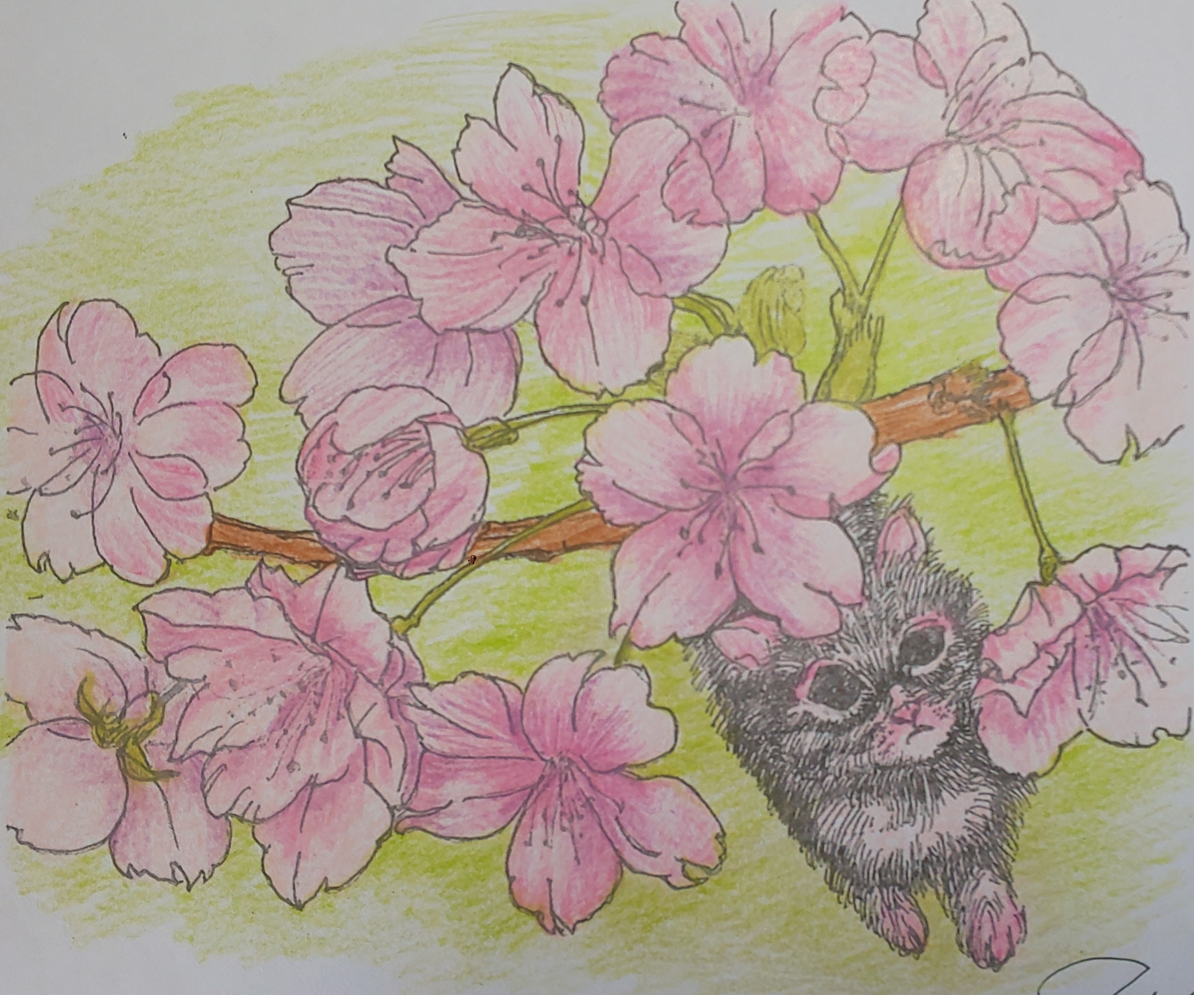 |  | 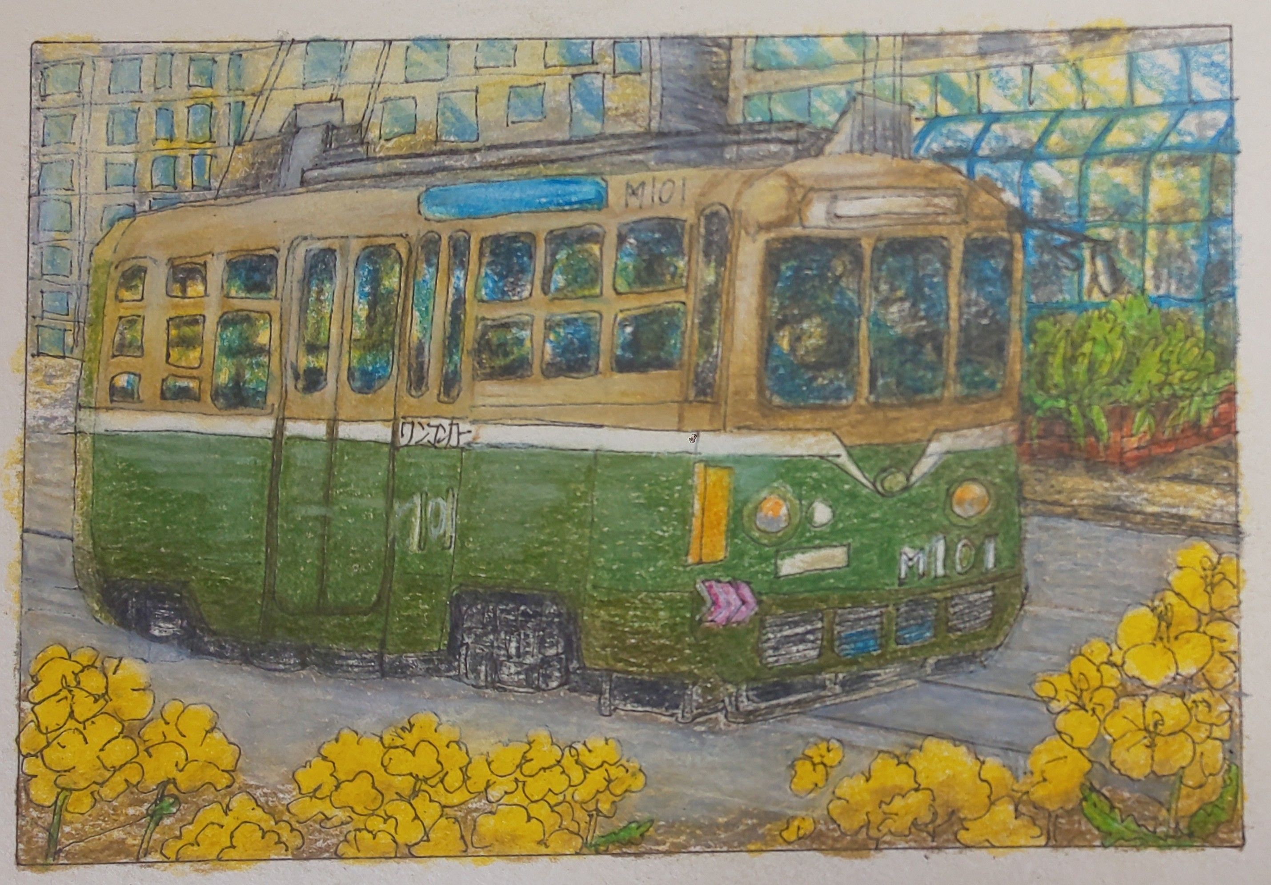  色鉛筆画「市電M１０１形」  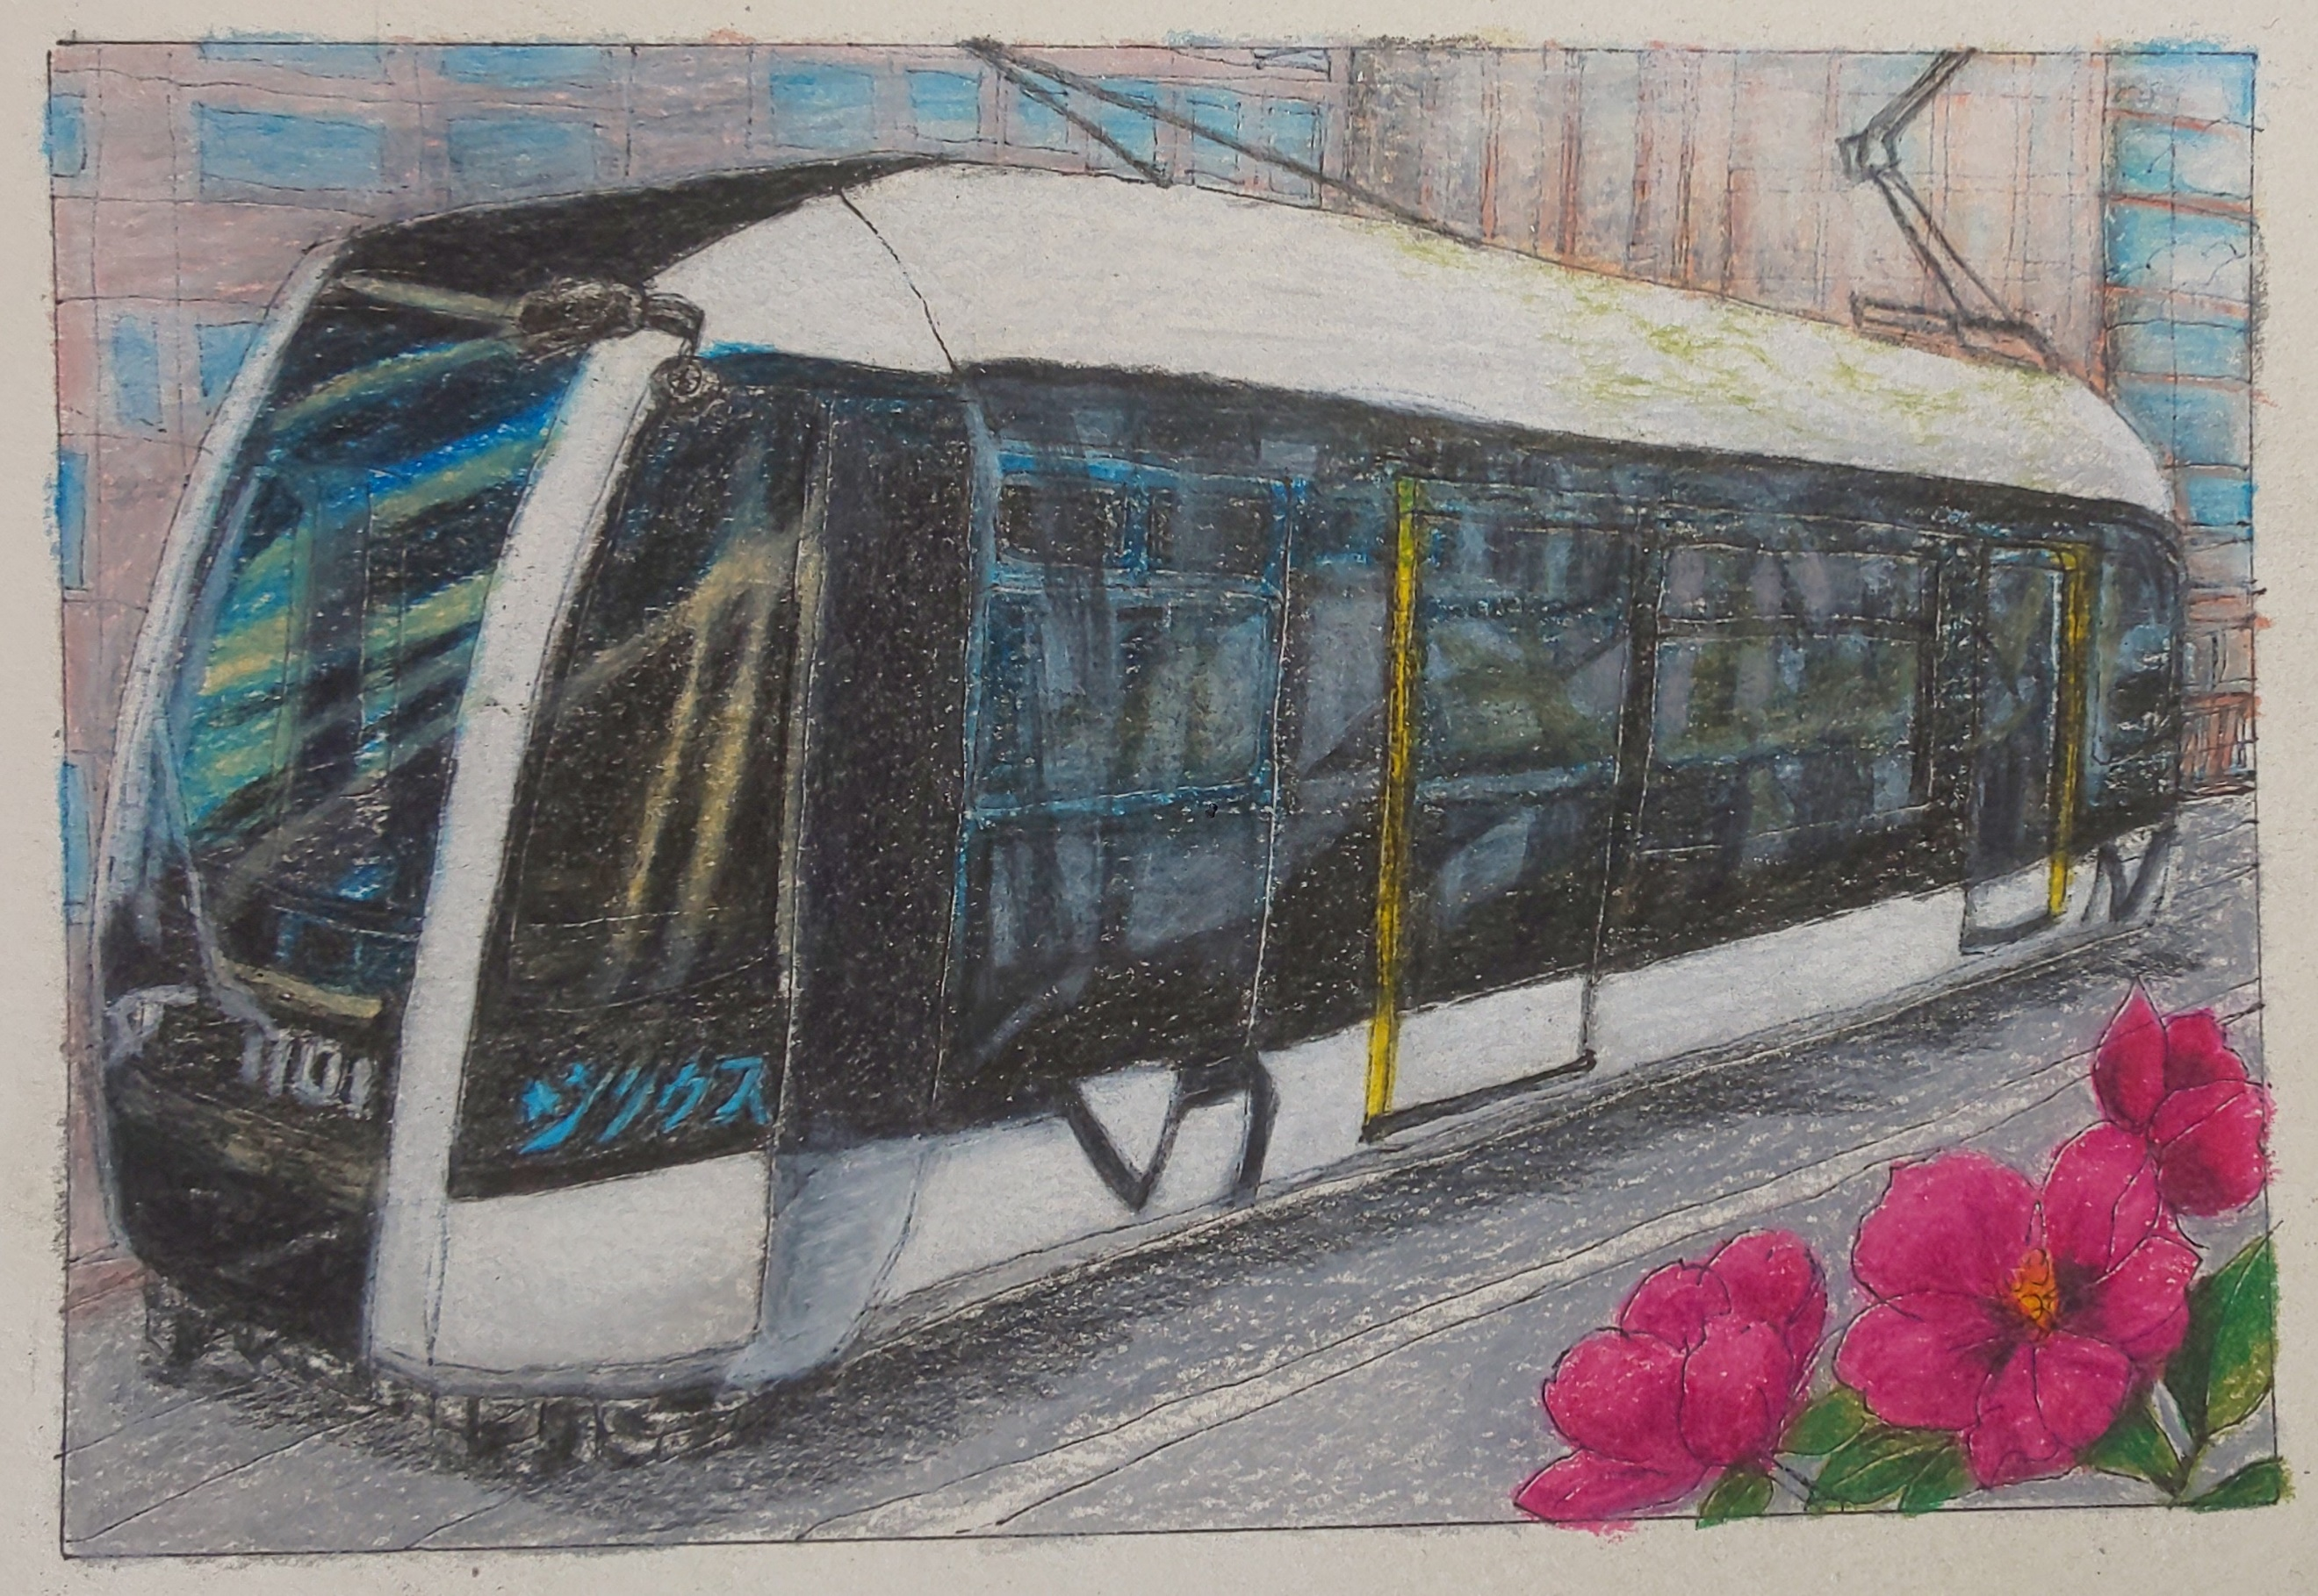  色鉛筆画「市電１１０２形シリウス」
 |  | 原画は３・４か月で変わります。
ぬり方の基本から丁寧に学びます。
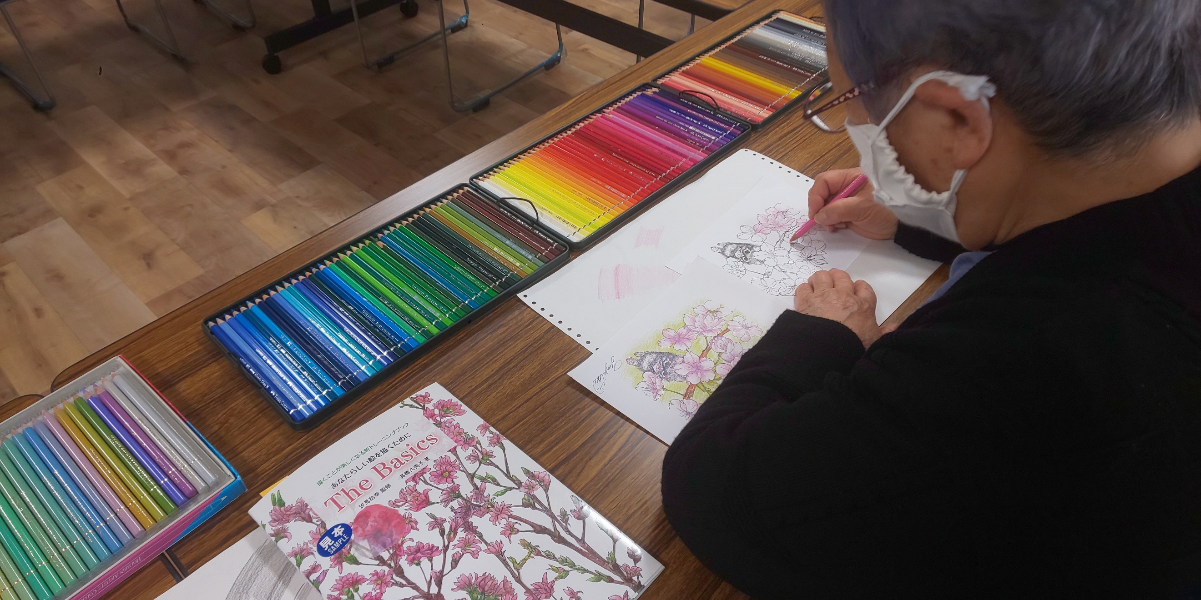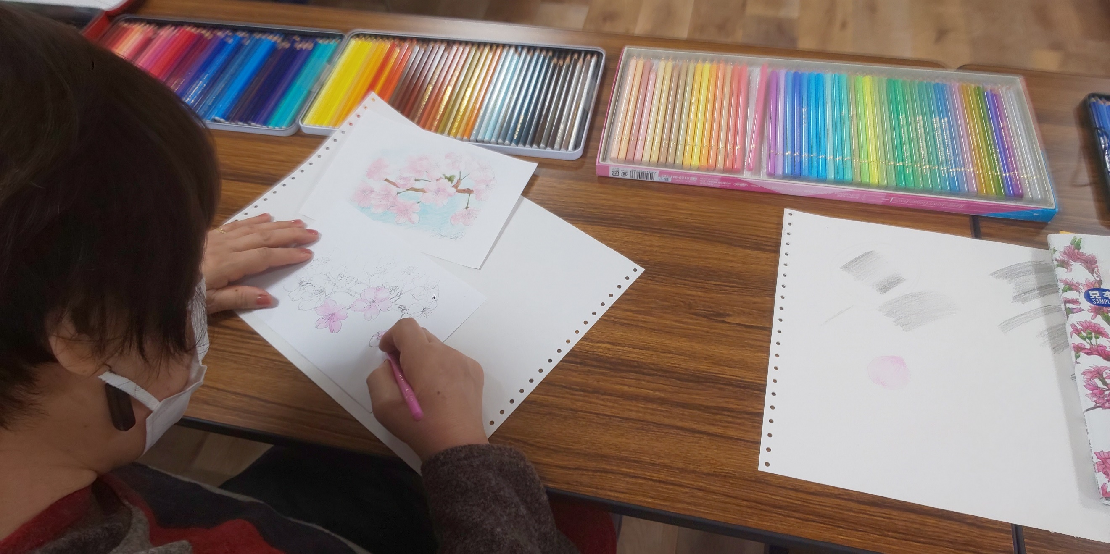

まったり絵画教室
美しく生き生きとした
「ぬり絵を楽しむ会」

 |  | タイトルまたは見出しをここに入力します  色の変更と同様の方法で、文書全体のフォントも簡単に更新することができます。[デザイン] タブから、ご自分の好みに合わせてフォントの組み合わせを選択します。  テンプレートを元の状態に復元するには、テーマを再設定します。  見出し/テキストのカスタマイズ  この文書内のテキストを変更するには、更新するテキスト ブロックをクリックするだけです。書式設定は既にプログラミングされているので、簡単に行うことができます。 |  | 「大きな引用はここに挿入します。」
タイトルまたは見出しをここに入力します  ほんの数回のクリックで、テンプレート全体の色を簡単に変更することができます。[デザイン] タブに移動し、[色] をクリックします。色の一覧から、別の配色パターンを選ぶこともできます。別の選択肢をポイントすると、それぞれのオプションごとに、文書の全体的な感じがどのように変わるかを確認できます。  色を変更してから元のデザインに戻りたい場合は、簡単です。[デザイン] タブに戻り、[テーマ] オプションを選択するだけです。一覧から、このテンプレートのテーマを再設定するオプションをクリックします。それだけで、ご使用のドキュメントの配色は元の状態に復元されます。 |  |  |  | タイトルまたは見出しをここに入力します  このパネルでは、組織に関するその他の情報を強調表示することができます。自社が最高であることを対象ユーザーに示します。遠慮しないでください。 すばらしい会社である理由を共有および説明し、知らせてください。  これらのパネルのいずれにも大量のテキストが収まります。 プレース ホルダーをクリックして、独自のテキストを追加するだけです。  タイトルまたは見出しをここに入力します  このパンフレットのデザインはよくできているので、このままでも使用できますが、必要に応じて、デザインを多少変更し、カスタマイズすることができます。この例のテキスト全体で、特定の機能を更新する方法のヒントを利用できます。

